Приложение 1
Инструкция по получению бесплатного доступа к контенту МЭО
на платформе «ЦОК» для педагогов

1) Перейдите на сайт https://educont.ru/
2) В верхнем меню для регистрации педагогов выберите пункт «Для преподавателей»
3) Нажмите «Получить SmartКод»
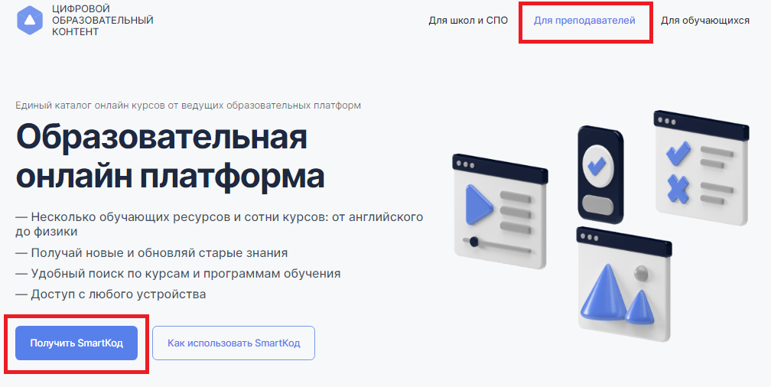

3) Введите контактные данные на открывшейся странице ввода данных и нажмите кнопку «Далее». Заполнить необходимо все поля.

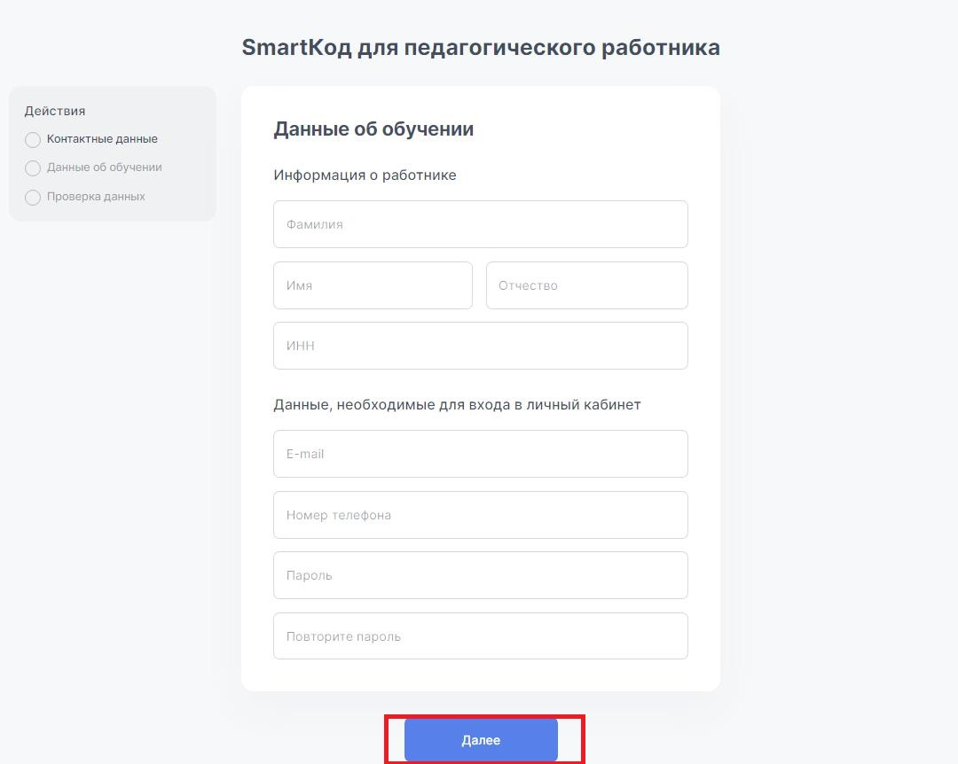

4) Выберите тип образовательной организации (общеобразовательная или организация СПО) и нажмите «Далее»
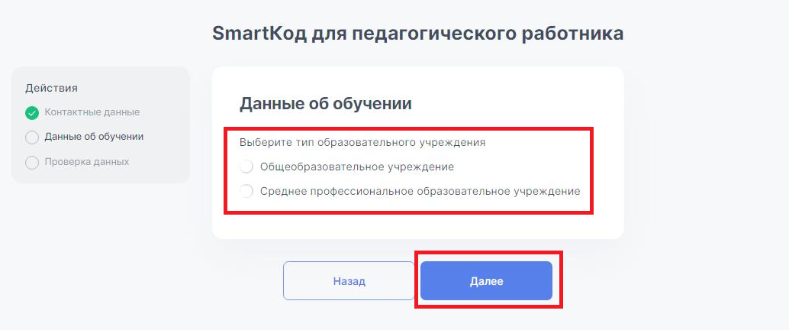
5) После выбора типа ОУ введите название Вашего ОУ (Вам будут предлагаться варианты из справочника, выберите Ваше ОУ).
Укажите, какие предметы и в каких классах Вы преподаете.
Добавлять предметы и классы можно кнопкой «добавить предмет».
Затем нажмите кнопку «Далее».
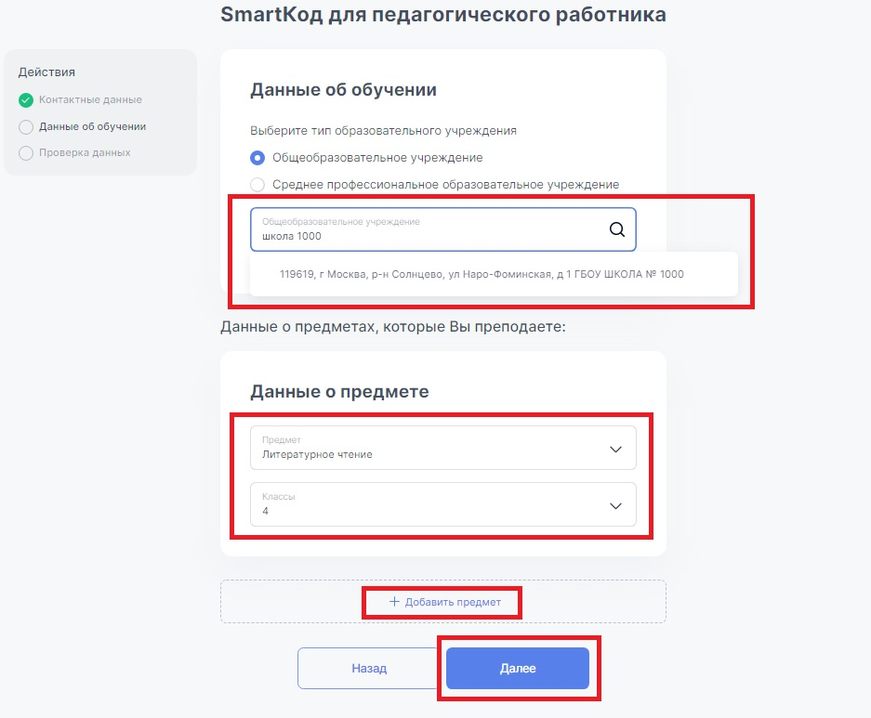

6) Проверьте правильность введенных данных, поставьте галочку подтверждения соглашения о персональных данных и нажмите «Получить SmartКод»
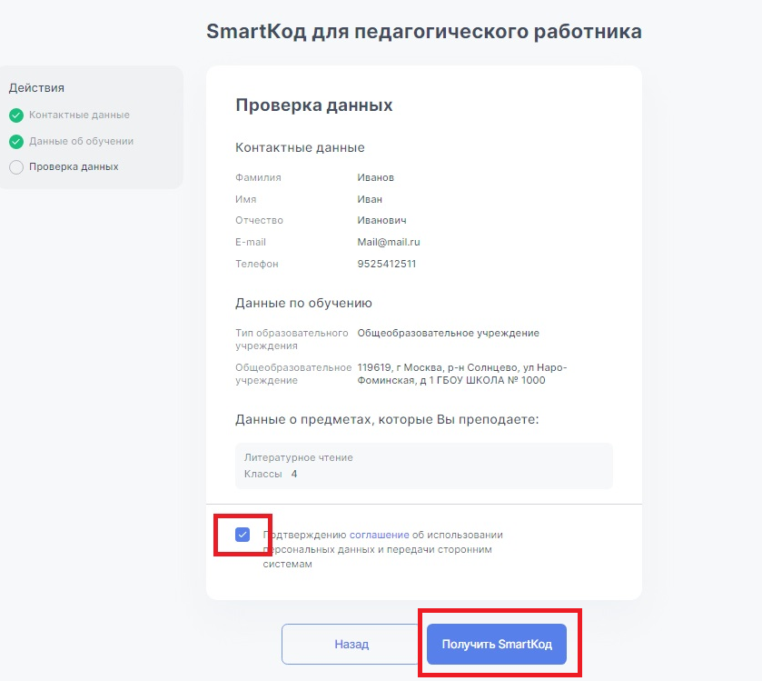

7) На указанный при регистрации адрес электронной почты поступит письмо от info@educont.ru, тема письма «Спасибо за регистрацию на платформе educont.ru».

Если Вы не получили письмо, проверьте папку «спам»

8) Откройте письмо и нажмите в полученном письме на строку ООО МЭО

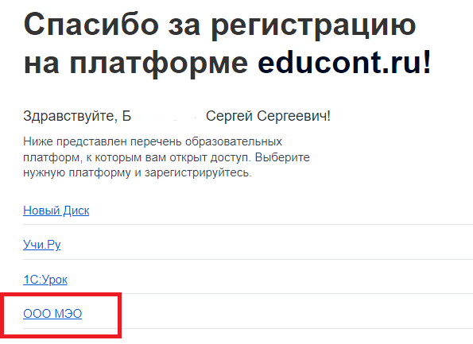

9) Перед Вами откроется поле регистрации на платформе МЭО. Введите Ваши данные, придумайте пароль и введите его в поле «пароль», нажмите «Зарегистрировать пользователя».

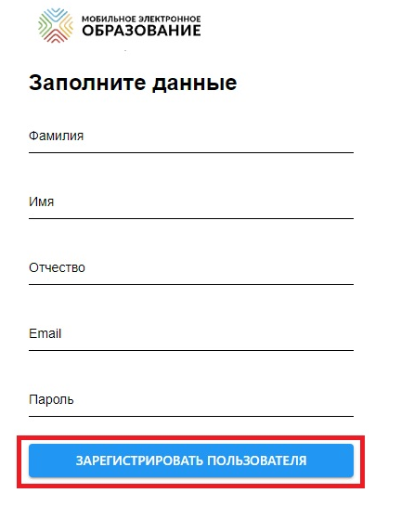
Готово! Вы создали аккаунт с бесплатным доступом к контенту «Мобильное Электронное Образование». На указанную Вами почту поступит письмо от info@mob-edu.ru (тема письма «Доступ в цифровой образовательный контент МЭО») с логином и паролем от Вашего личного кабинета МЭО.

Если Вы не получили письмо, проверьте папку «спам».

10) Направьте Вашим ученикам инструкцию для регистрации обучающихся, чтобы заниматься
с ними на платформе «МЭО»

Заходить на платформу МЭО в дальнейшем Вы можете, нажимая кнопку «Вход» на странице https://mob-edu.com/ui
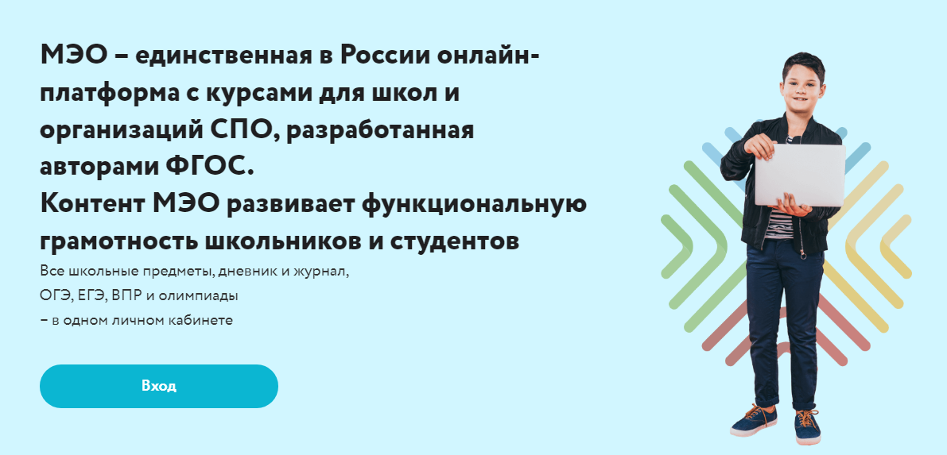

Для вызова интерактивного помощника МЭО нажмите на знак вопроса в правом нижнем углу Вашего личного кабинета на платформе.
